
教學組期末小提醒
- 由於寒假時，學務系統會進行上下學期的轉換(預計2月1日轉換)，屆時將無法列印成績貼條，強力建議各位老師在放假前先列印完成，避免超過時間而無法列印。
- 本學期「學期成績評量通知書」統一於1月25日發給學生。
- 期末成績輸入後，請務必再確認一次(如：分數是否有遺漏、錯誤，平常成績是否正確等)，沒有問題最後才匯到教務處，事後再進行解鎖容易造成系統不穩定，麻煩大家一定要留意一下。
- 感謝各位老師的協助，預祝大家

新年快樂
豬年行大運 !!

期末成績輸入學務系統 注意事項
- 請老師在輸入成績時，請先檢查班級課表是否正確，若有誤，請馬上跟教學組聯絡，否則可能會出現成績錯亂情形！
- 輸入月考成績：
教職員
成績管理
管理學期成績
選擇班級科目
第三階段
匯到教務處

輸入完畢確認無誤後再按

3.輸入平時成績：
新增一次平時考查成績
匯到學期成績
教職員
成績管理
平時成績
選擇班級科目

確認無誤再匯到教務處

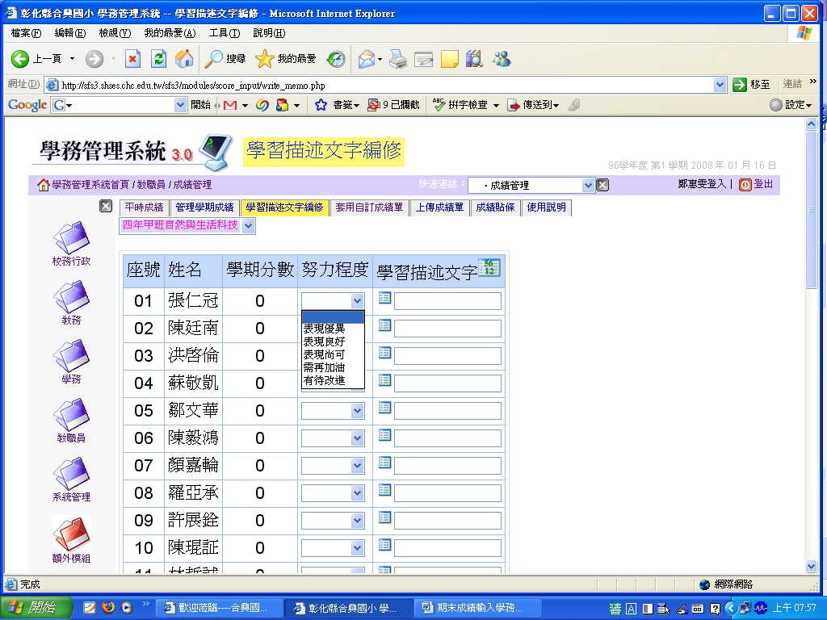
- 學習描述文字編修：該科目成績(月考、平時)匯到教務處後，才能看到學期總成績，努力程度要輸入，學習描述文字不用輸入。

不用輸入

- 列印成績單：所有的成績、評語、出缺席、生活表現…等都完成了，確定可以輸出成績單，請進入教職員  成績管理  套用自訂成績單，在成績單格式部分，依年段選擇107-1低年級或是107-1中高年級再下載全班的成績單，儲存後以open office 即可開啟檔案，記得再次確認名字有無亂碼，成績是否有誤後，再列印!
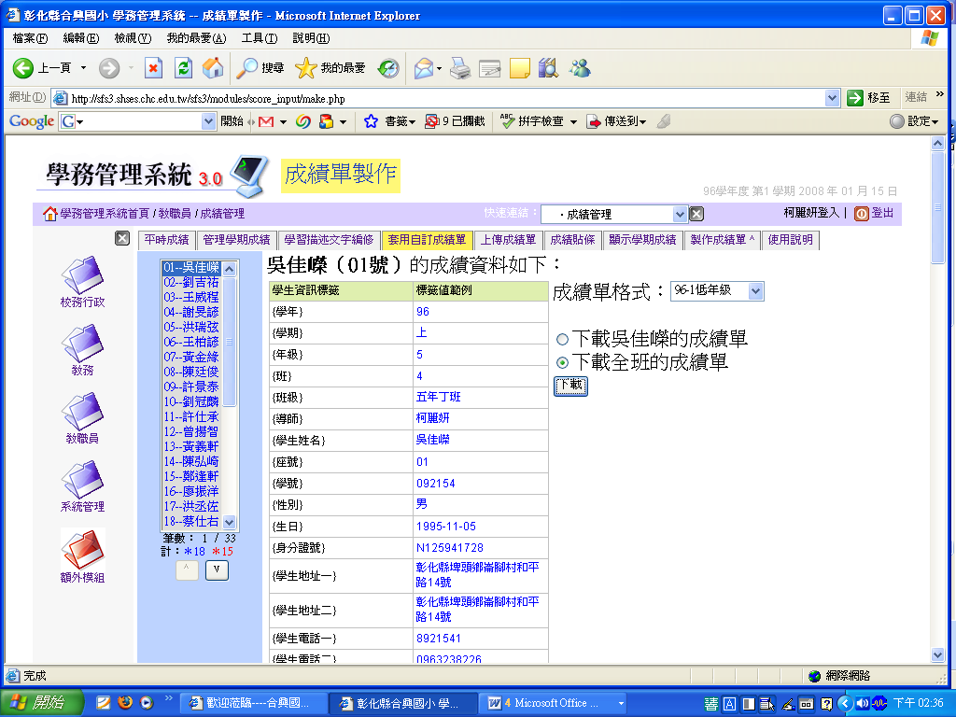

105-1低年級

- 若有任何問題歡迎隨時與教學組聯絡，謝謝您！！

